泰安市财政局  国家税务总局泰安市税务局 | 文件

泰财税〔2022〕7号

关于转发鲁财税〔2022〕2号延续实施房产税
城镇土地使用税减免政策的通知

各县（市、区）财政局、税务局及各功能区有关部门：
现将《山东省财政厅 国家税务总局山东省税务局关于延续实施房产税 城镇土地使用税减免政策的通知》（鲁财税〔2022〕2号）转发给你们，请严格按照文件规定，认真贯彻实施。

泰安市财政局 国家税务总局泰安市税务局
2022年5月6日

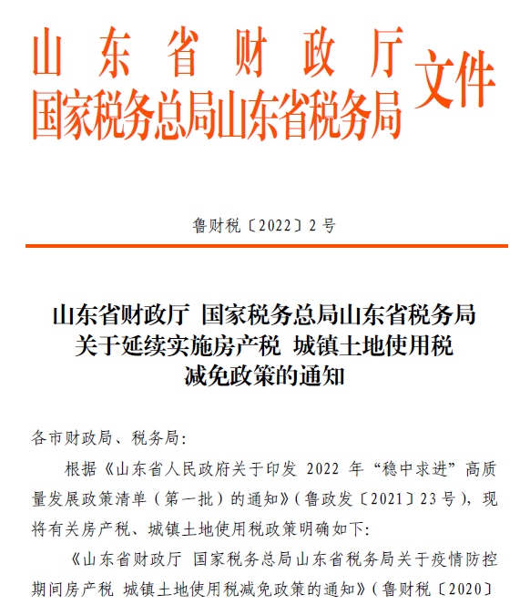

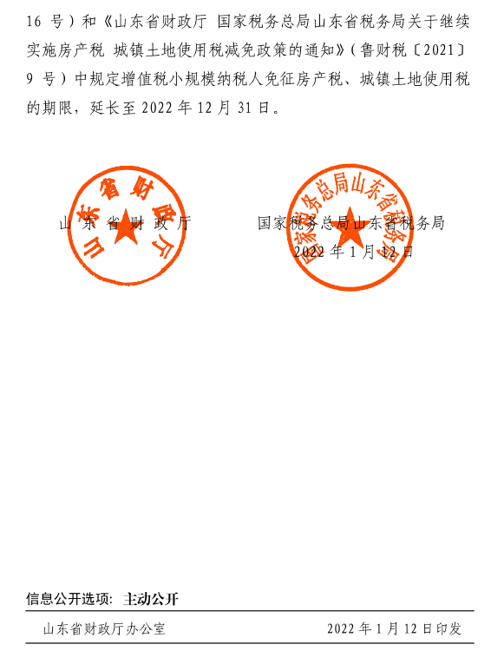

信息公开选项：主动公开
泰安市财政局办公室 2022年5月25日印发

